КГУ «Карагандинская областная школа-интернат для детей с

нарушениями опорно-двигательного аппарата» управления

образования Карагандинской области



**Конспект интегрированного занятия по коррекции недостатков развития речи в сенсорной комнате**

(с использованием оборудования Монтессори,

нетрадиционных здоровьесберегающих технологий

Су джок массажеров, биоэнергопластики)

на тему: **«Осенняя пора, очей очарованье!»**

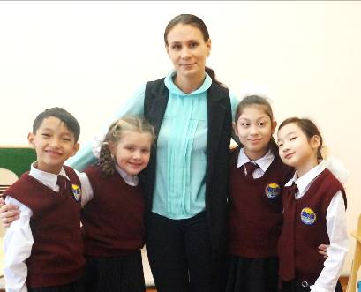

**Подготовила:** учитель-дефектолог, логопед

Доманова Наталья Владимировна

**Образовательная область:** Коммуникация.

**Предмет:** Коррекция недостатков развития речи.

**Тип урока:** интегрированный, комбинированный.

**Тема:** «Осенняя пора, очей очарованье!»

**Цель:** систематизировать знания детей об осени и осенних явлениях с использованием коррекционно-оздоровительных методов и приемов.

**Задачи:**

**Образовательные:** расширять и активизировать словарь по теме «Осень», совершенствовать грамматический строй речи, продолжать учить согласовывать движения с речью, учить расслабляться, выполнять самомассаж мимической мускулатуры лица, мелкой моторики рук.

**Коррекционные:** развивать слуховое и произвольное внимание, развивать артикуляционную моторику, мелкую моторику пальцев рук через пальчиковую гимнастику, развивать речевое дыхание, развивать пространственные представления, развивать внимание, память, тактильные и сенсорные ощущения.

**Воспитательные:** воспитывать положительное отношение к занятию, самостоятельность, контроль над собственной речью.

**Языковые:** Трехъязычие: күз, қыркүйек, қазан, қараша, осень, сентябрь, октябрь, ноябрь, autumn, september, october, november!

**Основные термины и словосочетания:** названия осенних месяцев, время года-осень, признаки осени, листопад, осенняя одежда, погода, артикуляционная гимнастика, пальчиковая гимнастика, су джок массажер, гамак, сухой бассейн, сенсорные тактильные дорожки.

**Оборудование:** кукла «Осень», мультимедийная презентация «Время года-Осень», мяч, набор листьев на каждого ребенка, картинка с изображением осени, карточки с заданием, цветные карандаши, фонограмма «Времена года - Осень», оборудование Монтессори, оборудование сенсорной комнаты, су джок массажеры, артикуляционый кубик.

**План урока**

1. **Психогимнастика «Подари улыбку»**

Утро начинается, вместе мы встречаемся

Мы друг другу рады (дети сходятся в круг)

Все друг другу рады!

Доброе утро (разводят руки в стороны)

Улыбнись скорее

И сегодня весь день (хлопают в ладоши)

Будет веселее!

1. 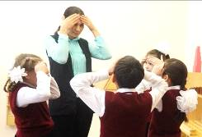**Самомассаж мимической мускулатуры лица «Будем мы здоровы!»**

Мы погладим лобик, носик и щёчки,

Будем мы красивыми (фонарики)

Как в саду цветочки.

Разотрём ладошки сильнее, сильнее,

А теперь похлопаем смелее, смелее.

Ушки мы потрём и здоровье сбережём

Улыбнёмся снова - будем все здоровы!

**3.** **Работа за столами с сенсорными коробочками**

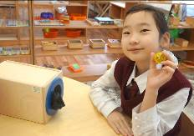**-Ребята, чтоб у вас все получалось сегодня на уроке, давайте к нему приготовимся, сделаем массаж пальчиков.**

**- А вот чем мы будем делать, послушайте внимательно.**

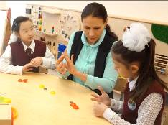 **- Достаньте из коробочки то, что буду описывать: маленькое, круглое, колючее.**

**- Что это ребята? (это шарик су джок).**

**- Сейчас поиграем и шарик покатаем.**

**4. Д/у «Ёжик»**

**Самомассаж су джок массажерами**

**Ёжик, ежик, хитрый ёж,**

**На клубочек ты похож (катание массажера между ладонями),**

**На спине иголки, очень колкие,**

**Хоть и ростом ёжик мал,**

**Нам колючки показал,**

**А колючки тоже,**

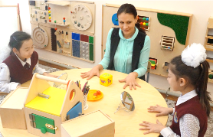**На ежа похожи (катание по пальцам рук).**

**5. Д/и «Артикуляционный кубик (выполнение артикуляционной гимнастики в сочетании с биоэнергопластикой).**

**- К нам на урок кто-то пришел в гости, давайте послушаем электронное письмо и узнаем кто это (на презентации загадка про осень).**

**Плащ золотистый она надевает,**

**Тёплое лето она провожает,**

**Птиц отправляет в дальние страны,**

**Нам оставляет дожди и туманы (осень).**

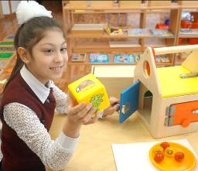**Осень просит открыть домик, в котором спрятано задание.**

**6. Д/у «Открой сенсорный домик»**

**Дом стоит, есть окна, двери - не простые, ключиками надо двери те открыть и задания выполнить.**

**-Ребята, как меняются листочки с приходом осени? Какие они по цвету?**

**- Красные, желтые, оранжевые.**

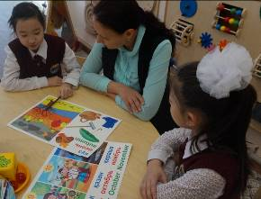**- Листья каких деревьев вы знаете?**

**- Назовите, лист, какого дерева упал?**

**- Лист клена – кленовый.**

**- Лист дуба – дубовый.**

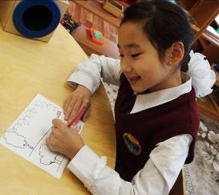**7. Фонетическое упражнение «Осенний ветерок»**

**- Какой ветерок дует осенью? (теплый, холодный)**

**- Проведите линии произнося, звук Сссссссс, а затем звук Шшшшшш.**

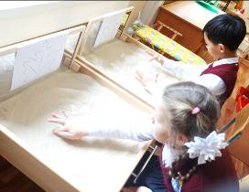**8. Работа с песком – рисование двумя руками - листа клена**

**9. Сенсорная тропа «Осенняя дорожка» (Подбор прилагательных по теме осень)**

**Пройти по дорожке, руки в стороны, на каждой дощечке проговаривают слово - признак.**

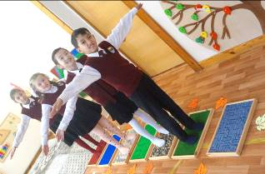**- Какая осень? (красивая, золотая, пасмурная, желтая, капризная…)**

**10. Работа с сенсорным деревом «Дополни предложение действием»**

Посмотрите, это осеннее дерево.

Осень приглашает поиграть в игру «Подбери действие».

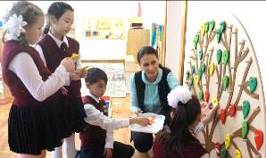Среди листочков спрятаны слова.

Я буду начинать предложение, а вы должные его закончить словом-действием, с осеннего дерева.

Листья осенью (что делают?) — опадают

Дождь осенью — моросит, идет.

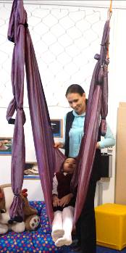Урожай осенью — убирают.

Птицы осенью — улетают.

Деревья осенью — роняют листья.

Ветер деревья осенью – качает.

А вот как качаются деревья, я вам предлагаю узнать об этом в сенсорной комнате.

**11. Д/у «Ветерок»** (упражнение в гамаках).

**12. Работа с дисковым кругом** (сидя в кругу на мягких матах, вращающийся слайд леса на стене).

– А сейчас мы сядем удобнее, и очутимся в волшебном лесу.

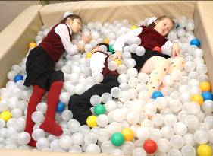 **-** Ребята, каких животных вы увидели здесь? (лиса, лось, медведь).

- Что делают животные с приходом осени?

- Мишка тоже готовится к зиме и укладывается в спячку.

**13. Упражнение в сухом бассейне «Медвежонок»**

- Дети ложатся в сухой бассейн - берлогу удобно устраиваются на разбросанных в нем мячах и поворачиваются с боку на бок.  
Педагог: - Медведь в берлоге сладко спит, и, шумно, на весь лес сопит.

Дети выполняют 8-12 шумных вдохов. Выдох произвольный.

**14. Игра «Найди на ощупь предмет»** (яблоко и огурец)

**- Что это? Какие еще фрукты вы знаете? Какие овощи?**

**- Что собирают люди с приходом осени?**

**- Люди собирают урожай овощей и фруктов.**

**15. Итог урока**

**Упражнение «Слушаем тишину»** (Пуфики-кресла с гранулами)

*И.п.:* сидя в кресле.Закройте глаза и послушайте своё дыхание, биение сердца и вспомните, что вы делали сегодня в таких необычных комнатах?

А теперь откройте глаза и назовите.

**Рефлексия «Выбери смайлик настроения»**

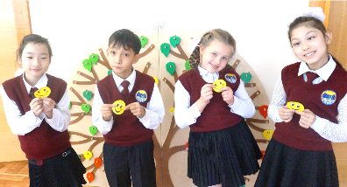

**Ожидаемый результат:**

**Знать:**

* понятие «время года-осень»;
* признаки осени, осенние месяцы: сентябрь, октябрь, ноябрь.

**Иметь:**

* навыки выполнения пальчиковых упражнений;
* навыки выполнения артикуляционных упражнений;
* навыки сенсорных ощущений тела;
* навыки понимания словесной инструкции логопеда.

**Уметь:**

* отвечать на вопросы словом, предложением;
* ориентироваться на листе бумаги;
* согласовывать движения с речью;
* дифференцировать времена года лето – осень, осенние месяцы;
* выполнять артикуляционные упражнения одновременно с руками;
* выполнять самомассаж мимической мускулатуры лица, пальцев рук;
* передавать правильно свои сенсорные ощущения, оречевляя их;
* понимать словесные инструкции логопеда и выполнять их.